Name: _______________ Malaufgaben (B)
1. | Rechne aus.
· = ___ |  | · = ___ | · = ___
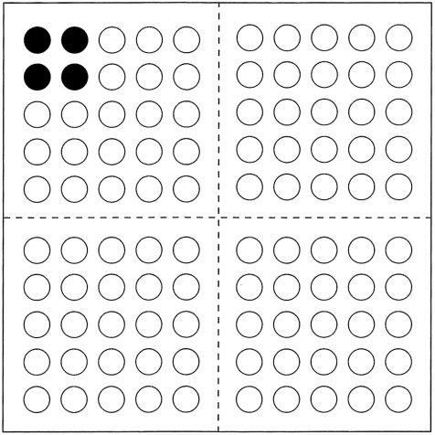 |  | 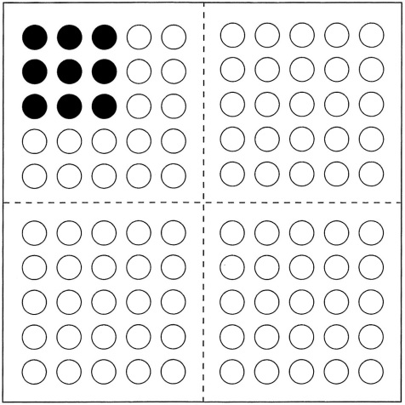 | 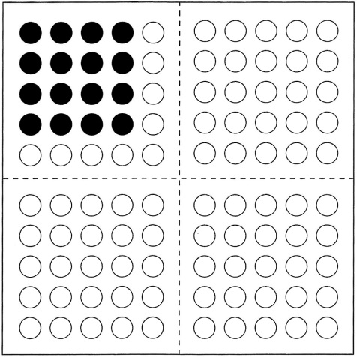

2. | Was fällt dir auf? Markiere mit Forschermitteln.

3. | Die Ergebnisse von Malaufgaben mit gleichen Zahlen heißen Quadratzahlen.  Warum?

Name: _______________ Malaufgaben (A)
1. | Rechne aus.
· = ___ |  | · = ___ | · = ___
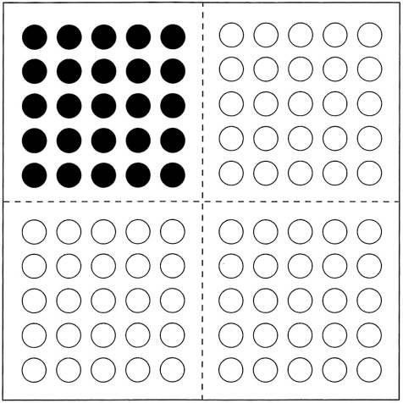 |  | 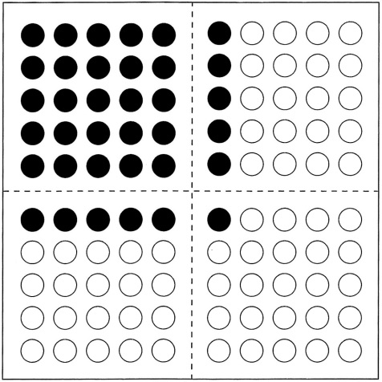 | 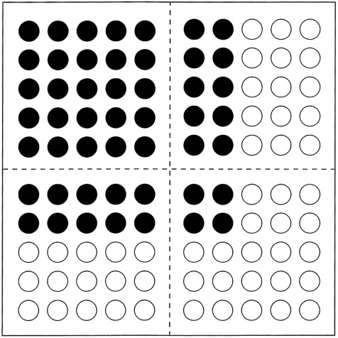

2. | Was fällt dir auf? Markiere mit Forschermitteln.

3. | Die Ergebnisse von Malaufgaben mit gleichen Zahlen heißen Quadratzahlen.  Warum?

Name: _______________ Malaufgaben (Team)
1. |  | Erklärt euch, was ihr entdeckt habt! Nutzt Forschermittel zur Erklärung!  Beachtet die Regeln für Partnergespräche. Die Rollenkarten können euch dabei helfen!
2. |  | Was hat dein Partner entdeckt? Erkläre mit deinen Worten!
3. |  | Vergleicht! Gibt es Gemeinsamkeiten bei euren Entdeckungen? Was ist gleich?
4. | Findet ihr gemeinsam noch 3 Quadratzahlen, bei denen ihr die gleichen Entdeckungen machen könnt?
· = ___ |  |  | · = ___ | · = ___
